**Carrera de Ciencias Computacionales**

**Materia de Sistemas Distribuidos**

**Universidad Espíritu Santo**



**Juego de Preguntas Educativas Interactivo**

**Especificación de Requerimientos de Software (ERS)**

Versión: Pre-Dev

Periodo Ordinario II

**Integrantes del grupo:** Hugo Tapia, Gabriel Guerrero, Diana Romero



**“Nous programmons pour connecter le monde”**

**Historial de Versiones**

|  |  |  |  |
| --- | --- | --- | --- |
| **Fecha** | **Versión** | **Responsable** | **Descripción** |
| 14-11-2024 | 1.1.0 | Hugo Tapia  Gabriel Guerrero  Diana Romero | Versión corregida del documento |
| 04-12-2024 | 1.2.0 | Hugo Tapia  Gabriel Guerrero  Diana Romero | Correcciones del documento |

Tabla de contenido

**Historial de Versionamiento………………………………………………………. 2**

**Especificación de Requerimientos de Software………………………………4**

Introducción ……………………………………………………………………………………4

Descripción de la Empresa……………………………………………………………………4

Objetivos del Proyecto…………………………………………………………………………4

Stakeholders……………………………………………………………………………………4

Requerimientos Funcionales…………………………………………………………………5

GP-00: Inspiración para el desarrollo de la interfaz…………………………………………5

GP-01: Gestión de Jugadores ………………………………………………………………...5

GP-02: Creación de Partidas en Red…………………………………………………………5

GP-03: Mecanismo de Preguntas y Respuestas……………………………………………5

GP-04: Almacenamiento de Resultados de Partida…………………………………………6

Requerimientos No Funcionales………………………………………………………………7

GQ-01: Acceso y Seguridad…………………………………………………………………...7

# 

# **Especificación de Requerimientos de Software**

## **Introducción**

El presente documento detalla los requisitos para la creación de un juego educativo interactivo enfocado en el aprendizaje de estudiantes de primaria de básica desde 1ero a 7mo grado y primer año de secundaria. Este proyecto busca desarrollar un sistema que permita a los estudiantes competir entre sí en tiempo real, resolviendo preguntas de diferentes materias

## **Descripción de la Empresa**

**Nombre:** Los Descacharrantes S.A.

**Sector:** Desarrollo de Software Educativo Multimedia

**Ubicación:** Oficinas Centrales en Machala, Operaciones en todo el país

La empresa Los Descacharrantes S.A. Se especializa en la creación de soluciones tecnológicas interactivas enfocadas en el aprendizaje de estudiantes de nivel primario y secundario. La empresa busca promover la educación a través de plataformas innovadoras, como juegos educativos, que refuercen los conocimientos de los estudiantes mientras disfrutan de una experiencia lúdica.

**Objetivos del Proyecto**

● *Fomentar el aprendizaje en un entorno competitivo y dinámico a través de preguntas interactivas.*

● *Facilitar la interacción en tiempo real entre estudiantes.*

● *Crear un almacenamiento para el progreso y estadísticas de los jugadores, permitiendo a los docentes y padres monitorear el rendimiento de los estudiantes pudiendo visualizar sus avances y áreas de mejora.*

● *Utilizar la tecnología para incrementar la participación y motivación de los estudiantes en temas académicos específicos.*

● *Garantizar una experiencia de juego fluida mediante el uso de protocolos de comunicación de red eficientes.*

## 

## **Stakeholders**

● **Estudiantes:** Usuarios finales del juego. Se beneficiarán del juego para reforzar su aprendizaje en diversas materias a través de la competencia educativa.

● **Profesores:** Guiarán el uso del juego en las aulas, monitorearán el progreso de los estudiantes, y darán feedback sobre las áreas de mejora en el contenido y la funcionalidad.

● **Padres de Familia:** Interesados en el progreso educativo de sus hijos. Pueden estar interesados en conocer las estadísticas de desempeño de los estudiantes.

● **Supervisores o directores de Escuela:** Interesados en la efectividad del juego como herramienta educativa, para evaluar si cumple con los objetivos pedagógicos.

## **Requerimientos Funcionales**

**GP-00: Inspiración para el desarrollo de la interfaz:**

Desktop 1

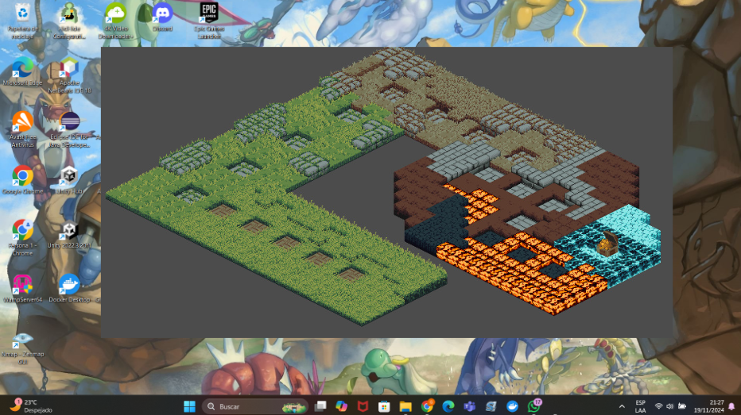

Desktop 2

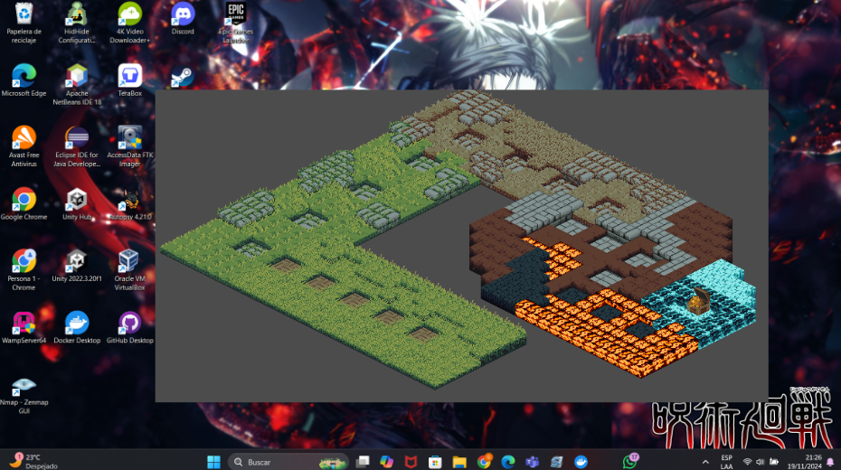

El juego tendrá un punto de inicio y de llegada, en cada cuadro en vez de haber un reto aparecerá una pregunta que los jugadores tienen que responder correctamente y en el tiempo más corto posible para poder avanzar más rápido que su rival y poder llegar primero a la salida y así ganar el juego

## 

## **GP-01: Gestión de Jugadores**

|  |  |
| --- | --- |
| **ID REQUERIMIENTO** | **GP-01** |
| **NOMBRE:** | GESTIÓN DE JUGADORES |
| **OBJETIVO:** | Permitir a los jugadores acceder al juego y a sus estadísticas personales. |
| **FUENTE:** | Desarrolladores del Juego |
| **PRIORIDAD:** | Alta |
| **DESCRIPCIÓN:** | Los jugadores podrán acceder al juego mediante un nombre de usuario el cual tendrá un perfil, donde se mostrarán estadísticas como victorias y derrotas. El perfil se refiere al usuario del jugador ya registrado dentro del juego y cuyas estadísticas aparecerán en la base de datos. Los atributos de cada usuario son nombre de usuario, contraseña y cédula(id), mientras que los atributos de cada estadística serán partidas, victorias y derrotas |
| **PRECONDICIÓN:** | La base de datos de jugadores debe estar disponible y conectada al sistema. Además, los jugadores ya deben estar en sesión y mostrar tanto sus datos personales como su puntaje |
| **POSCONDICIÓN:** | El sistema almacena los datos del jugador y sus estadísticas correctamente. |
| **STAKEHOLDERS:** | Jugadores, Administrador de la Base de Datos, Departamento de TI |
| **RESPONSABLE:** | **Desarrollador Líder:** Hugo Tapia |

**GP-02: Creación de Partidas en Red**

|  |  |
| --- | --- |
| **ID REQUERIMIENTO** | **GP-02** |
| **NOMBRE:** | CREACIÓN DE PARTIDAS EN RED |
| **OBJETIVO:** | Permitir a los jugadores conectarse entre sí para iniciar partidas a través de la red utilizando UDP/RPC |
| **FUENTE:** | Desarrolladores del Juego |
| **PRIORIDAD:** | Alta |
| **DESCRIPCIÓN:** | Las partidas ya deben estar creadas por un maestro en este caso un administrador y los jugadores deben poder conectarse a esas partidas en tiempo real, conectándose mediante UDP/RPC. A las partidas nos referimos al juego de preguntas y respuestas estilo monopoly o la oca, el cual el jugador que llegue primero al final del recorrido es el que gana. El sistema establecerá la conexión entre dos hosts y permitirá la sincronización de las preguntas para ambos jugadores. Los administradores y jugadores tendrán distintos atributos. Los administradores podrán controlar cuando se inicia una partida, mientras que los jugadores solo podrán dedicarse a jugar y observar sus estadísticas. Los atributos de cada partida serán las preguntas, respuestas y los usuarios |
| **PRECONDICIÓN:** | Ambos jugadores deben estar conectados a la red y dentro del juego y se debe definir qué tipo de conexión habrá entre ambos host o jugadores. |
| **POSCONDICIÓN:** | La partida se inicia correctamente y los jugadores pueden interactuar en la red. |
| **STAKEHOLDERS:** | Jugadores, Departamento de TI |
| **RESPONSABLE:** | **Desarrollador Líder:** Hugo Tapia |

## 

## **GP-03: Mecanismo de Preguntas y Respuestas**

|  |  |
| --- | --- |
| **ID REQUERIMIENTO** | **GP-03** |
| **NOMBRE:** | MECANISMO DE PREGUNTAS Y RESPUESTAS |
| **OBJETIVO:** | Implementar un sistema para mostrar preguntas a los jugadores y registrar las respuestas. |
| **FUENTE:** | Desarrolladores del Juego |
| **PRIORIDAD:** | Alta |
| **DESCRIPCIÓN:** | Se mostrarán preguntas de forma aleatoria a ambos jugadores. Cada jugador tendrá una penalidad de tiempo al responder incorrectamente. El sistema evaluará las respuestas en tiempo real y determinará quién respondió correctamente. Las preguntas abarcan diferentes categorías sobre materias como literatura, ciencia, tecnología y matemáticas |
| **PRECONDICIÓN:** | El programa debe tener el banco de preguntas, previamente cargadas a la aplicación por el administrador |
| **POSCONDICIÓN:** | El sistema sabrá quién ha respondido correctamente y continuara a la siguiente pregunta, sus respectivas respuestas correctas serán cargadas de la base de datos. |
| **STAKEHOLDERS:** | Jugadores, Desarrolladores del Juego, Diseñador de Experiencia del Usuario (UX), Profesores |
| **RESPONSABLE:** | **Desarrollador Líder:** Hugo Tapia |

## 

## **GP-04: Almacenamiento de Resultados de Partida**

|  |  |
| --- | --- |
| **ID REQUERIMIENTO** | **GP-04** |
| **NOMBRE:** | ALMACENAMIENTO DE RESULTADOS DE PARTIDA |
| **OBJETIVO:** | Guardar los resultados de cada partida en una base de datos, incluyendo las estadísticas de los jugadores. |
| **FUENTE:** | Administrador de la Base de Datos |
| **PRIORIDAD:** | Alta |
| **DESCRIPCIÓN:** | Los resultados de las partidas, como quién gano y el numero total de partidas deben ser almacenados en una base de datos. Además, el sistema debe actualizar las estadísticas del perfil de cada jugador al finalizar una partida. |
| **PRECONDICIÓN:** | La base de datos debe estar disponible y conectada. |
| **POSCONDICIÓN:** | Los resultados de la partida y las estadísticas se almacenan correctamente y están disponibles para consulta posterior. En la base debe constatar el id, la pregunta en cuestión, la respuesta y el índice de respuesta correcta |
| **STAKEHOLDERS:** | Jugadores, Administrador de la Base de Datos, Departamento de TI |
| **RESPONSABLE:** | **Desarrollador Senior:** Gabriel Guerrero |

## 

## **Requerimientos No Funcionales**

## **GQ-01: Acceso y Seguridad**

|  |  |
| --- | --- |
| **ID REQUERIMIENTO:** | **GQ-01** |
| **NOMBRE:** | ACCESO Y SEGURIDAD |
| **FUENTE:** | Administrador de Base de Datos |
| **PRIORIDAD:** | Alta |
| **DESCRIPCIÓN:** | El sistema debe implementar controles de acceso seguros, utilizando autenticación basada en credenciales y encriptación de datos. Las credenciales de los jugadores y la información de sus partidas deben estar protegidas tanto en tránsito como en reposo mediante el uso de TLS para comunicaciones y AES-256 para el almacenamiento de datos sensibles. En esta aplicación por motivos de presentación los datos son guardados en formato .json |
| **RESPONSABLE:** | **Desarrollador Senior:** Gabriel Guerrero |